13.01.2023 - 9-А

Всесвітня історія

Вч. Рзаєва Н.О.

**Тема: Велика Британія. Реформи Ллойд Джорджа.**

**Мета**: сформувати уявлення учнів про Велику Британію; створити умови для розуміння учнями причин та наслідків втрати Великою Британією своєї світової ролі; проаналізувати передумови світової економічної кризи, закон про промислові конфлікти та тред-юніони; описати внутрішню політику консервативних і лейбористських урядів у Великій Британії; розглянути реформи Д. Ллойд Джорджа; навчити учнів порівнювати дії лейбористів та консерваторів і висловлювати свою думку щодо існування колоніальної імперії в XX ст.

**Перегляньте відео:** [**https://youtu.be/NFTA9ygouB4**](https://youtu.be/NFTA9ygouB4)

**Опрацюйте опорний конспект:**

**Економічний розвиток.** Кінець XIX - початок XX ст. - період швидкого економічного піднесення США і Німеччини - для Англії обернувся втратою монопольних позицій у світовій промисловості й торгівлі. У 1871-1913 рр. виробництво промислової продукції в країні збільшилося лише в 2,2 рази, тоді як у США воно зросло в 9, Німеччині - у 6, а у Франції - у 3 рази. Частка Великої Британії у світовій торгівлі скоротилася з 22 % у 1870 р. до 15 % у 1913 р.

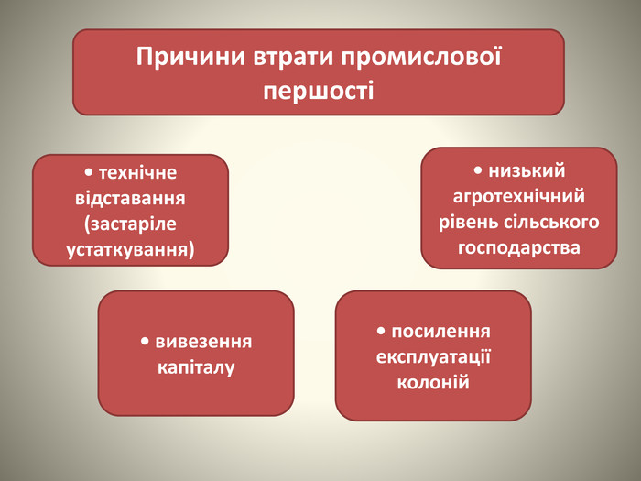

Головна причина відставання країни полягала у застарілій технічній базі промисловості. Англійська індустрія, сформована переважно у першій половині XIX ст., була не в змозі конкурувати з передовими підприємствами США й Німеччини. Для заміни устаткування були потрібні чималі кошти, але далеко не кожний підприємець був готовий здійснити дорогі технічні нововведення. У цьому і не вбачалось особливої необхідності. Наявність в Англії колоніальних володінь з неосяжними ринками збуту товарів, дешевою робочою силою і сировиною дозволяла одержувати високі прибутки і на застарілій техніці, але технічне відставання вже невдовзі відбилося на обсягах виробництва. США стали випереджати Англію за виплавкою чавуну і сталі. Німеччина виявилася серйозним конкурентом у торгівлі і вже в 90-х рр. почала тіснити Британію на її власних ринках. Англійський текстиль ще утримував першість у світі, але становище металургії і металообробки сильно потерпало від іноземної конкуренції.

Становище ускладнювалося тим, що британський уряд продовжував дотримуватися фритредерської політики. Адже у свідомості багатьох англійців з принципом свободи торгівлі пов'язувалися колишні економічні успіхи країни, її перетворення на «майстерню світу». Але часи індустріальної переваги Англії минали, і безмитне надходження до країни закордонної продукції ставило британських підприємців у невигідні умови.

На початок ХХ ст. за своїм державним устроєм Велика Британія була парламентською монархією. Вищий державний орган - парламент, обговорював і приймав закони країни, які вступали у силу після їх затвердження монархом. Вся виконавча влада належала кабінету міністрів, право на формування якого здобувала партія, що перемагала на виборах, а її лідер, як правило, ставав прем'єр-міністром. Проте монархія зберігала певні важелі впливу на політичне життя країни. Королева призначала прем'єр-міністрів. Уряд зобов'язаний був інформувати її про будь-які більш-менш серйозні зміни у внутрішній і зовнішній політиці.

З 1837 до 1901 р. трон Великої Британії посідала королева Вікторія, яка стала символом історії Англії у добу вищого піднесення її могутності. Королева високо ставила королівські права і нікому не дозволяла зазіхати на них, оскільки вважала себе гарантом конституційності і традиційних британських свобод. Вона не конфліктувала з парламентом і не зазіхала на його повноваження.

**Політичне життя** Англії визначалося суперництвом двох партій - ліберальної і консервативної, що виникли на основі колишніх парламентських угруповань вігів і торі. До середини 80-х років XIX ст. безумовну перевагу в парламенті мали ліберали, але потім, у зв'язку з кризою ідеології і політики партії та її розколом, вони надовго поступаються своїми позиціями консерваторам. З 1886 до 1905 р. останні перебували при владі 17 років, спираючись на підтримку всієї земельної аристократії, промислової і фінансової буржуазії, державних чиновників і навіть частини кваліфікованих робітників. Упродовж 1895 - 1905 рр. торі беззмінно формували уряди, які очолювали лорд Солсбері і його небіж лорд Бальфур.

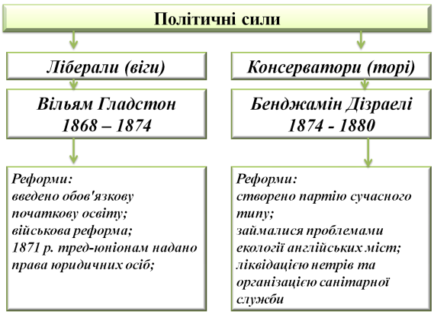До кінця XIX ст. члени тред-юніонів, що обиралися до парламенту, проходили за підтримкою або за списками лібералів. Назріла необхідність законодавчого захисту своїх прав змусила англійські профспілки переглянути свою парламентську тактику. У 1900 р. Лондонський конгрес тред-юніоністів утворив Комітет робітничого представництва з метою обрання робітничих депутатів до парламенту. Обрані депутати повинні були створити в палаті громад окрему фракцію, але в інтересах робітників їм дозволялося співпрацювати з лібералами. У 1906 р. Комітет було перейменовано на лейбористську (робітничу) партію, яка на перших же виборах завоювала 29 парламентських місць. Таким чином, в Англії з'явилася нова впливова політична організація, якій згодом судилося посісти місце лібералів у двопартійній системі країни. З моменту свого створення лейбористська партія стояла на реформістських позиціях.

**Ллойд Джордж** зажив слави бунтаря. Однак, пропонуючи йому місце в уряді, керівництво лібералів знало, що робить: партія потребувала ораторської майстерності Ллойд Джорджа, його незрівнянної здатності до соціального маневрування. Обійнявши посаду міністра торгівлі й промисловості, Ллойд Джордж зумів запобігти кільком великим страйкам, виступивши посередником на переговорах між підприємцями і робітниками. За його ініціативою в 1906 р. парламент заборонив промисловцям висувати тред-юніонам позови щодо збитків від страйків, а згодом створено королівську (державну) комісію для посередництва у трудових конфліктах на виробництві. Головного значення Ллойд Джордж надавав проведенню соціальних реформ, узявшись за цю справу з властивою йому рішучістю й енергією. Адже від голосів робітників-виборців тепер залежало майбутнє його партії. У 1907 р. ліберали провели через парламент новий закон про компенсацію при нещасливих випадках на виробництві. У 1908 р. було запроваджено 8-годинний робочий день для гірників і встановлено пенсії для робітників з 70-літнього віку. У 1909 р. в Англії було законодавчо встановлено мінімум заробітної плати, а в 1911 р. запроваджено державне соціальне страхування за хворобою, інвалідністю і безробіттям. Кошти для страхування надходили з державного бюджету, вносилися підприємцями і самими робітниками. Пост міністра фінансів, зайнятий у 1908 р. в уряді Г. Асквіта, дозволив Ллойд Джорджеві активніше впливати на політику уряду. Але перший же проект бюджету, поданий ним до парламенту, зіткнувся з лютим опором консерваторів. Проект передбачав значне збільшення податків із заможних верств населення для фінансування зростаючих військових видатків та нових соціальних програм і зачіпав насамперед інтереси великих землевласників. Боротьба навколо бюджету втягнула уряд лібералів у затяжний конфлікт з палатою лордів, який закінчився 1911 р. прийняттям нового закону про парламент. Повноваження верхньої палати було значно обмежено, вона взагалі позбавилася права втручатися в бюджетні питання. Інші законопроекти вона могла затримувати лише двічі; якщо ж палата громад приймала їх утретє, вони ставали законами і без 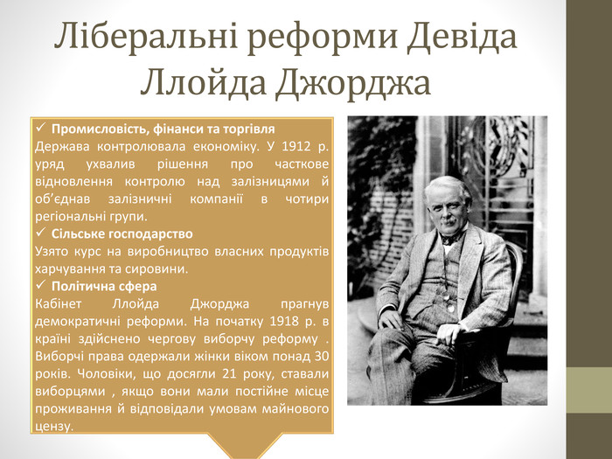санкції лордів.

**Домашнє завдання: прочитати пар.20, стор. 127 № 9 – письмово.**

**Завдання надсилайте на освітню платформу Human,**

**або вайбер 097-880-70-81, або на ел. адресу** [**nataliarzaeva5@gmail.com**](mailto:nataliarzaeva5@gmail.com)